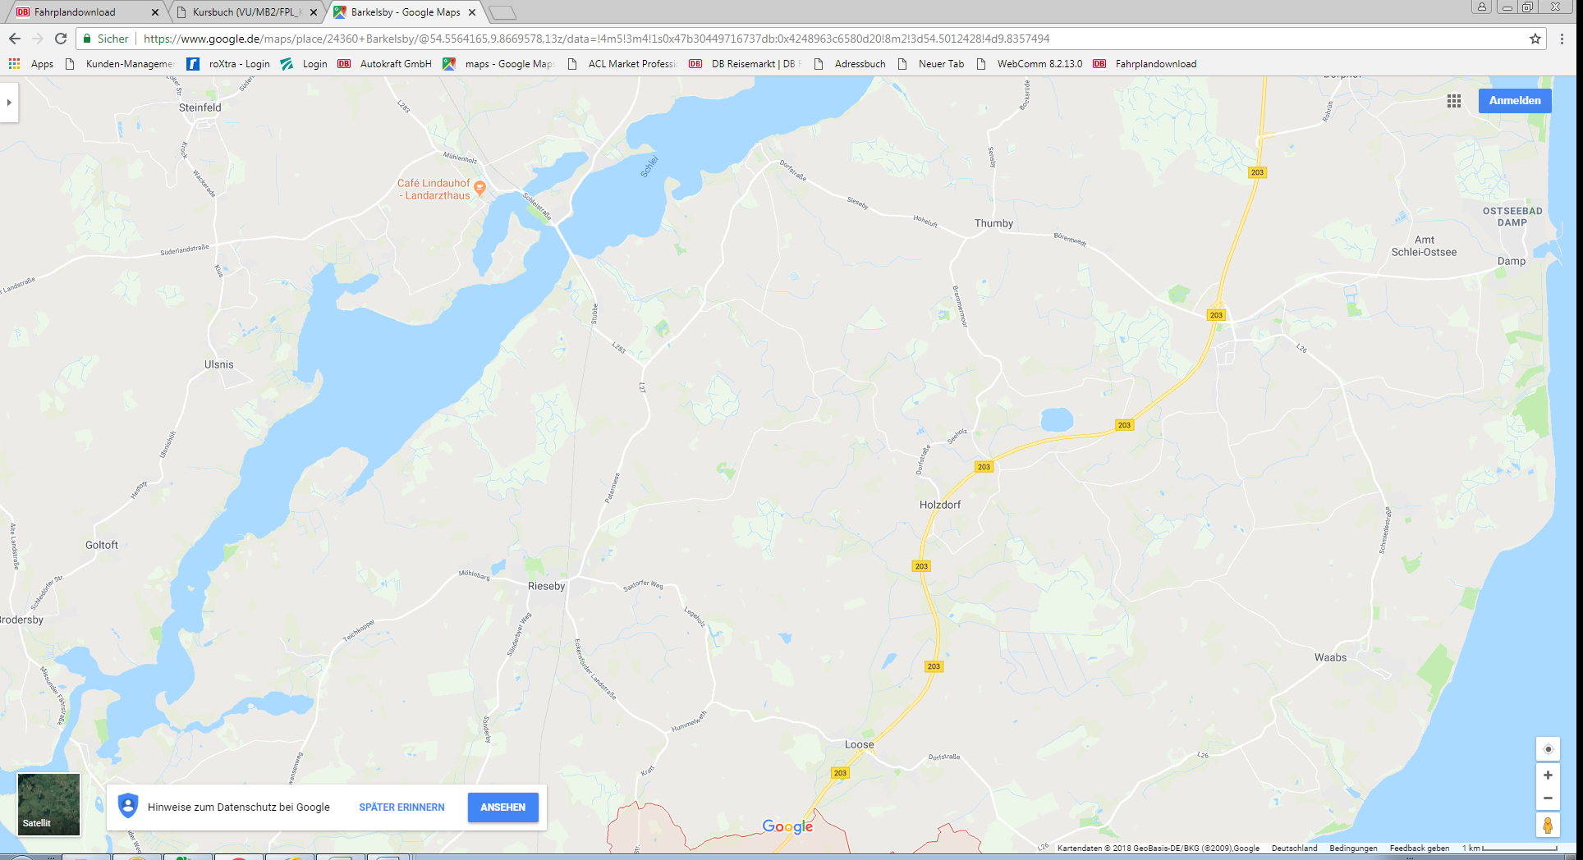

**Haltestellen Patermeß und Steckswiese werden aufgehoben.**

**Und nach Stubbe und Rieseby verwiesen**

Haltestellen Patermeß und Steckswiese werden aufgehoben.

Und nach Stubbe und Rieseby verwiesen